Городская олимпиада «Юный математик-2022» (решение задач)

5 класс

(Максимальное количество баллов за задачу – 10 баллов)

Всего: 50 баллов

Решение № 1. 62+55-17 и (3+22) · (3-2)· 4

Решение № 2.
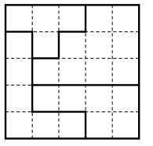
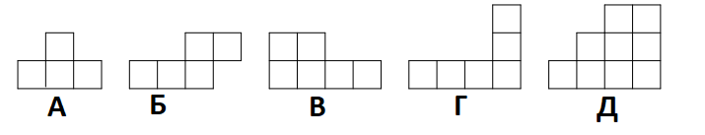
У нас в распоряжении 5 фигур, составленных соответственно из 4, 5, 6, 6 и 9 клеток. Всего 4+5+6+6+9 = 30 клеток. Если мы выкинем самую “большую” фигуру, то останется
30 − 9 = 21 клетка. Если же выкинуть самую “маленькую” — останется 30 − 4 = 26 клеток. Итак, число клеток искомого квадрата лежит в пределах от 21 до 26. Это число должно являться квадратом натурального числа, значит, это 25. Следовательно, надо выкинуть фигуру из 30 − 25 = 5 клеток. На рисунке показано, как из оставшихся фигур сложить квадрат 5 × 5.

Ответ: Б.
Решение № 3. Так как поезд проезжает мимо столба за 8 секунд и длина поезда 16 метров, то скорость поезда 16 : 8 = 2 м/с. Чтобы проехать мост длиной 43 метра, поезд должен пройти расстояние 43 +16=59 (м). 59 : 2 = 29,5 (с).
Ответ: 29,5 с.

Решение № 4. Так как две последние цифры этого трехзначного числа образуют двузначное число, меньшее 20, то вторая цифра искомого числа может быть только 1 (0 исключаем, так как тогда число не было бы двузначным). Первая цифра искомого числа - 8, так как 81 – единственное число, являющееся квадратом натурального числа, которое оканчивается 1. Тогда, т.к. 8+1=9, то последняя цифра либо 0, либо 9. Но искомое число не делится на 10, поэтому 0 исключаем. Итак, последние три цифры Машиного номера – число 819.
Ответ: 819.

Решение № 5. Если в каждый ящик положить по 𝑥 конфет, то останется 210 − 2𝑥 конфет. После взмаха волшебной палочки всего конфет будет (210 − 2𝑥) + 2𝑥 + 3𝑥 = 210 + 3𝑥. Тогда решив уравнение 210 + 3𝑥 = 333, получим, что Васе в каждый ящик нужно положить по 41 конфете.

Ответ: Да, сможет. Васе в каждый ящик нужно положить по 41 конфете.

